PEDIDO DE INFORMAÇÕES 013/2021

O Vereador Diogo Antoniolli requer após tramitação regimental e ouvido o Plenário, que Vossa Excelência Senhor Dr. Edmilson Busatto DD. Prefeito Municipal encaminhe a esta Casa as seguintes informações:

1) Relatório do Setor de Protocolo de todos os pedidos de doação de área de terras, auxílio e/ou incentivos fiscais realizados por empresários nos anos de 2017, 2018, 2019, 2020 e 2021.
2) Cópia dos pareceres de análise destes pedidos pela Secretaria de Indústria e Comércio, bem como se existem pedidos ainda não apreciados pelo Executivo.
3) Informe se existe uma ordem de preferência na concessão dos pedidos aprovados e quais são os critérios utilizados para estabelecer esta ordem.

Mensagem Justificativa:

O Poder Legislativo precisa acompanhar o exercício da administração pública municipal, conforme suas atribuições legais estabelecidas na Lei Orgânica Municipal e no Regimento Interno legislativo.

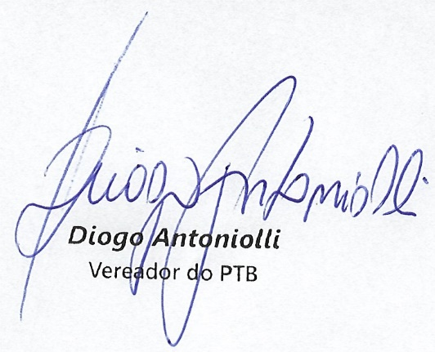
Bom Retiro do Sul, 25 de maio de 2021.

